Voyagers – Vesmírná mise

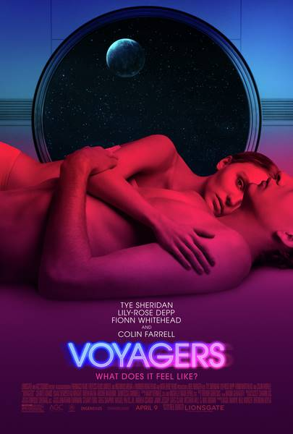
V roce 2063 Zemi sužují nemoci a sucho. Šanci na záchranu lidstva vidí vědci v kolonizaci jedné vzdálené planety. Ze Země odstartuje raketa se speciální misí.

30 chlapců a dívek, narozených ze zkumavky, bez rodin, je vychováváno v izolaci vesmírné lodi a připravovaných na život ve vesmíru.
Pravidelnými dávkami speciální drogy jsou zbavováni veškerých emocí a pocitů.

Nikdo z nich netuší, že mají pod dohledem posádky v průběhu letu dospět a zplodit potomky. Nikdo z nich netuší, že cesta bude trvat 86 let a oni tedy domov nikdy nepoznají...

Když několik z nich odhalí tajemství mise a účinky drogy, rozhodnou se vzepřít. Izolace uprostřed nekonečného vesmíru probouzí vztek, chtíč, nenasytnost a strach.

Sci-fi thriller Voyagers – Vesmírná mise napsal a režíroval Neil Burger, který má na svém kontě úspěšné hity Divergence, Všemocný či Iluzionista. V hlavních rolích se představí diváky i filmaři stále více oblíbený Tye Sheridan (Ready Player One: Hra začíná, Dead Pool 2, X-Men: Apokalypsa a Dark Phoenix), mladá a talentovaná Lily-Rose Depp (Král), dcera slavného otce, herce Johnny Deppa a zpěvačky a herečky Vanessy Paradis. Vědce a zároveň člena posádky s chutí ztvárnil nestárnoucí, charismatický Colin Farrell (Gentlemani, Fantastická zvířata a kde je najít).

Premiéra: 29. 7. 2021
Originální název: Voyagers
Produkce: USA, 2021
Formát: 2.35 : 1 (Scope), Dolby Digital, 2D
Jazyková verze filmu: české titulky
Žánr: dobrodružný, sci-fi, thriller
Zvuk: 5.1
Stopáž: 108 minut
Přístupnost: nevhodný do 12 let
Režie: Neil Burger
Kamera: Enrique Chediak
Scenář: Neil Burger
Střih: Naomi Geraghty
Hudba: Trevor Gureckis
Hrají: Colin Farrell, Tye Sheridan, Lily-Rose Depp, Fionn Whitehead, Isaac Hempstead-Wright, Quintessa Swindell, Keean Johnson, Madison Hu, Kelvin Harrison Jr. a další
Internet: http://bioscop.cz/databaza/voyagers-vesmirna-mise/?portfolioCats=9%2C33
Trailer: https://www.youtube.com/watch?v=buK2l9tijQ0

